Однокнопочный игровой коммуникатор - 1 шт

https://xn--b1ajcbigm2l.xn--p1acf/adaptirovannie-nabori/odnoknopochnyj-kommunikator

№ п/п | Наименование оборудования | Тип характеристики | Наименование характеристики товара | Предлагаемое Поставщиком значение | Ед. изм. | Инструкция
1 | Однокнопочный игровой коммуникатор  ОКПД 32.99.53.130  Примерный эскиз  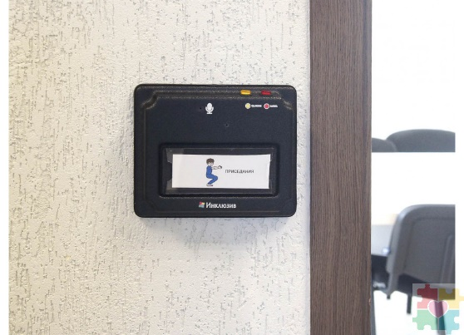 | Качественная | Вид устройства | Электронное устройство в пластиковом корпусе |  | Значение не может изменяться
 |  | Качественная | Описание устройства | Представляет собой компактный корпус прямоугольной формы с большой кнопкой с кармашком для демонстрационных карточек. Устройство позволяет записывать и воспроизводить голосовые сообщения |  | Значение не может изменяться
 |  | Качественная | Назначение | Однокнопочный игровой коммуникатор предназначена для социализации детей, которые имеют проблемы со слуховым, визуальным, тактильным восприятием и коммуникацией.
 |  | Количественная | Количество кнопок для записи и воспроизведения | ≥1 | шт
 |  | Количественная | Количество сообщений на каждом уровне | ≥1 | шт
 |  | Количественная | Количество уровней | ≥1 | шт
 |  | Количественная | Время записи одного сообщения | ≥60 | сек
 |  | Качественная | Регулировка громкости воспроизведения | наличие |  | Значение не может изменяться
 |  | Качественная | Материал корпуса и кнопок – ударопрочный пластик. | наличие |  | Значение не может изменяться
 |  | Качественная | Корпус не имеет острых углов. | наличие |  | Значение не может изменяться
 |  | Качественная | Питание – батарейки АА, 4 шт | наличие |  | Значение не может изменяться

